7Б класс
Классный руководитель – Волокитина Анна Александровна

ФИО ученика | Скриншот страницы достижений | Ссылка на страницу достижений
- Баринов Владислав Александрович | 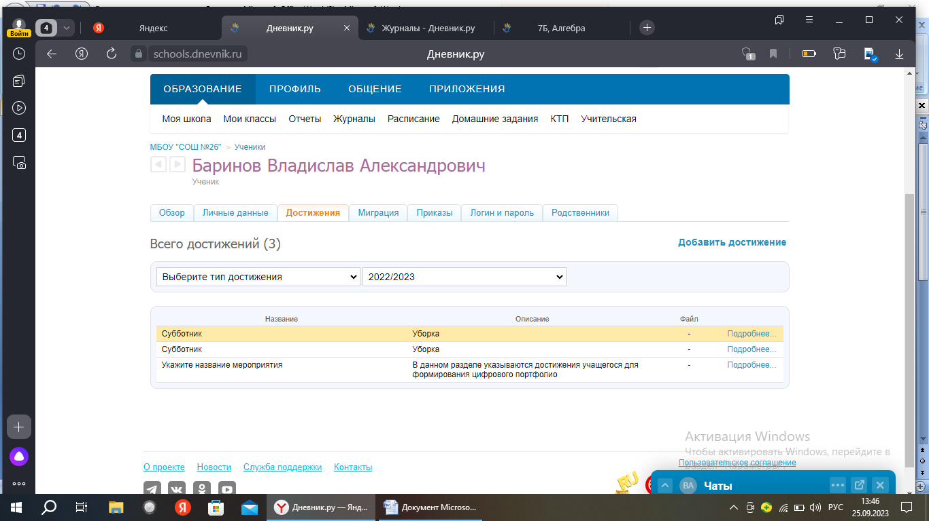 | https://schools.dnevnik.ru/v2/admin/persons/person?person=1000013246624&school=47647&view=customachievements&retgroup=2122362544174671342&achtype=&studyyear=2022
- Болтов Денис Николаевич | 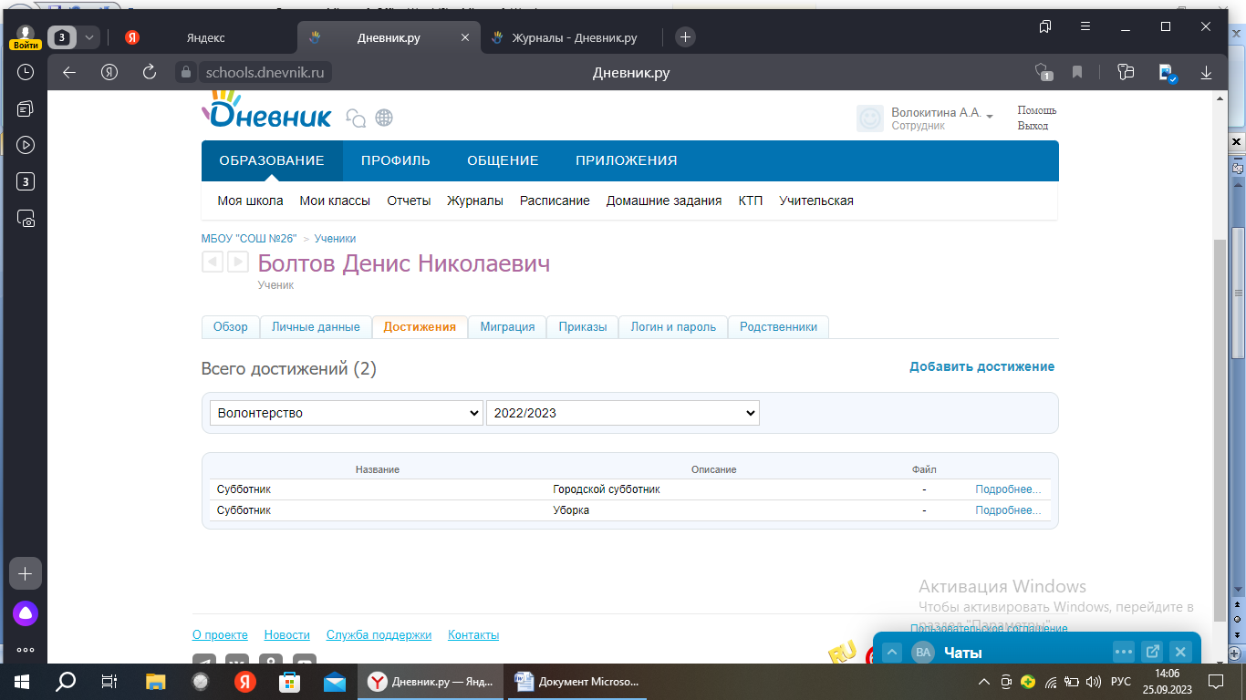 | https://schools.dnevnik.ru/v2/admin/persons/person?person=1000013246671&school=47647&view=customachievements&retgroup=2122362544174671342&achtype=2078879934492705820&studyyear=2022
- Гришкевич Дарья Вадимовна | 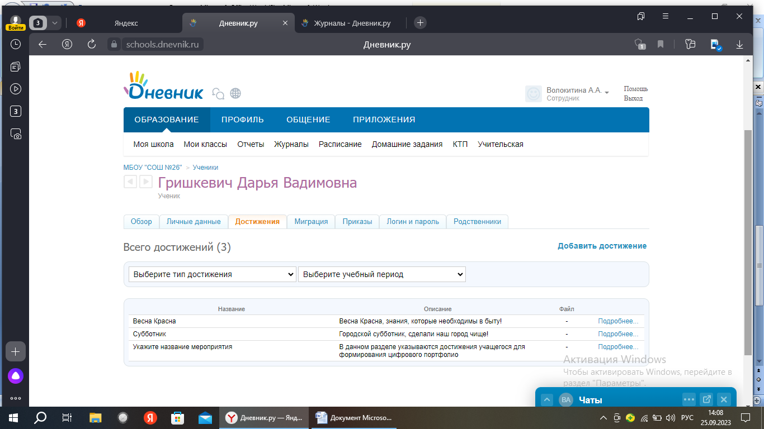 | https://schools.dnevnik.ru/v2/admin/persons/person?person=1000015012561&school=47647&view=customachievements&class=2122362544&group=students&retgroup=2122362544174671342
- Гурьев Даниил Андреевич | 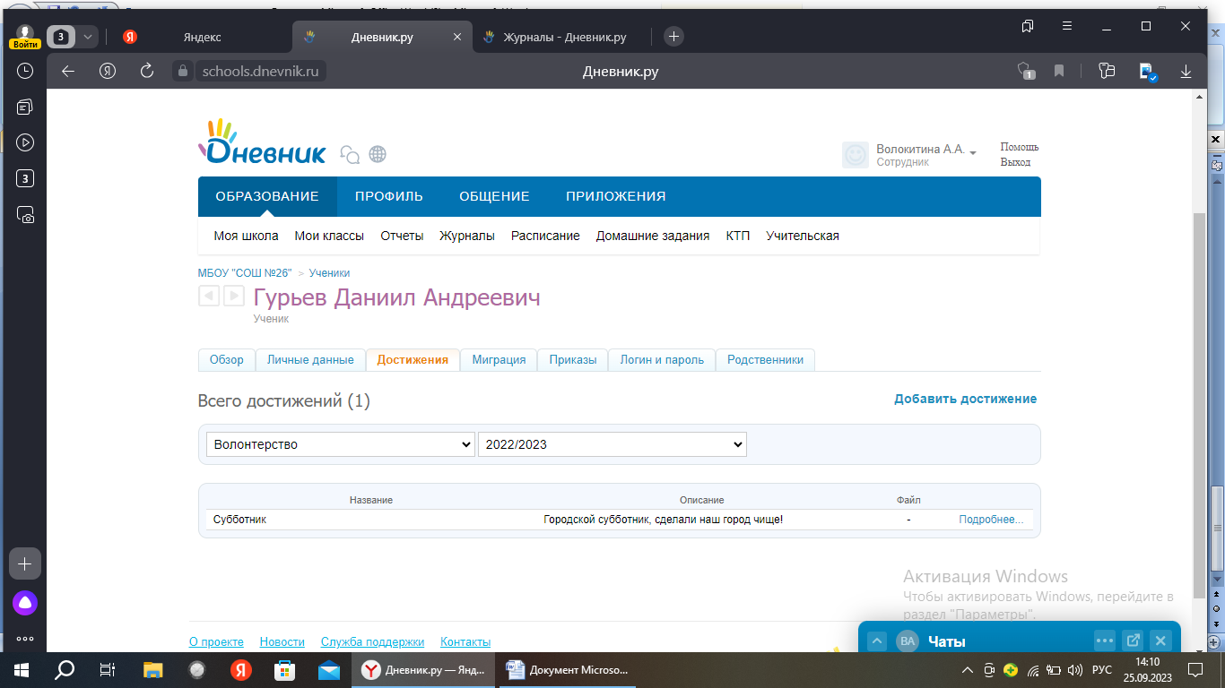 | https://schools.dnevnik.ru/v2/admin/persons/person?person=1000013581280&school=47647&view=customachievements&retgroup=2122362544174671342&achtype=2078879934492705820&studyyear=2022#
- Емельяненко Данила Сергеевич | 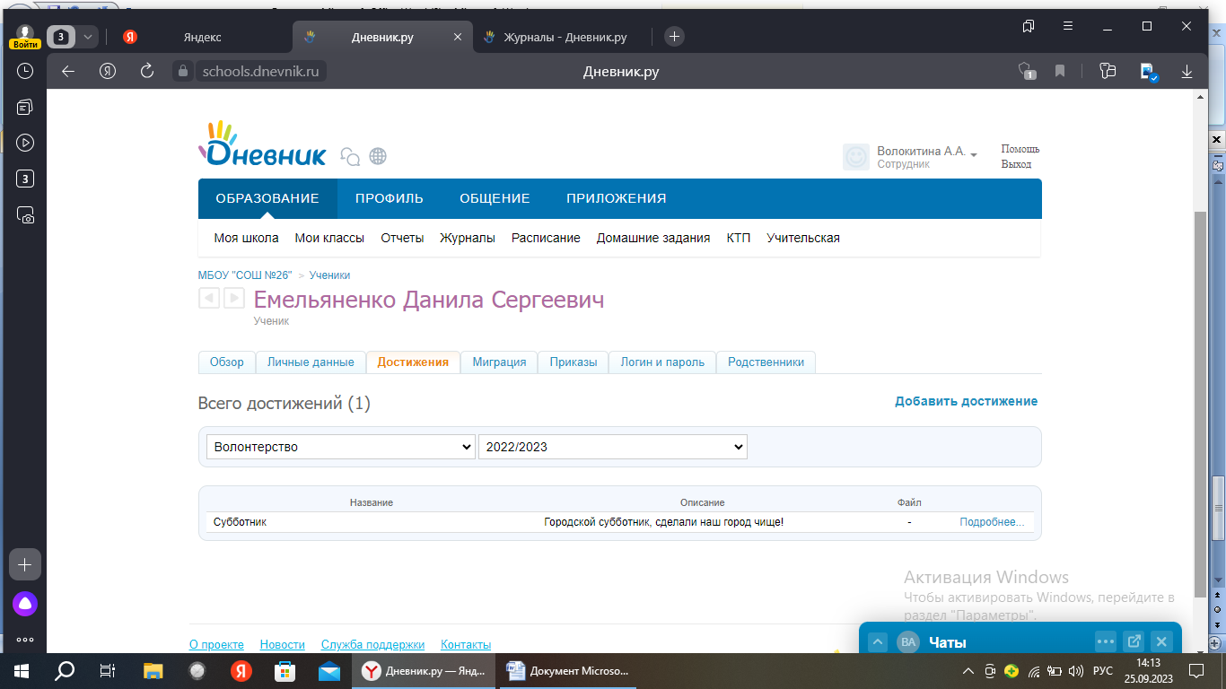 | https://schools.dnevnik.ru/v2/admin/persons/person?person=1000013769697&school=47647&view=customachievements&retgroup=2122362544174671342&achtype=2078879934492705820&studyyear=2022#
- Жукова Милана Максимовна | 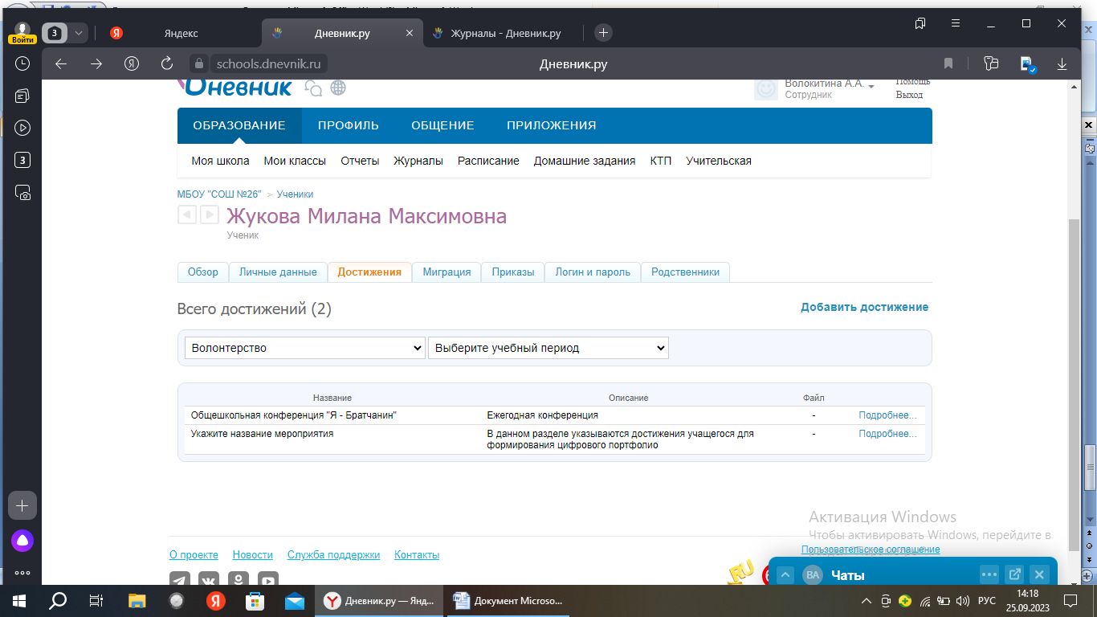 | https://schools.dnevnik.ru/v2/admin/persons/person?person=1000013581287&school=47647&view=customachievements&class=2122362544&group=students&retgroup=2122362544174671342
- Заварин Илья Олегович | 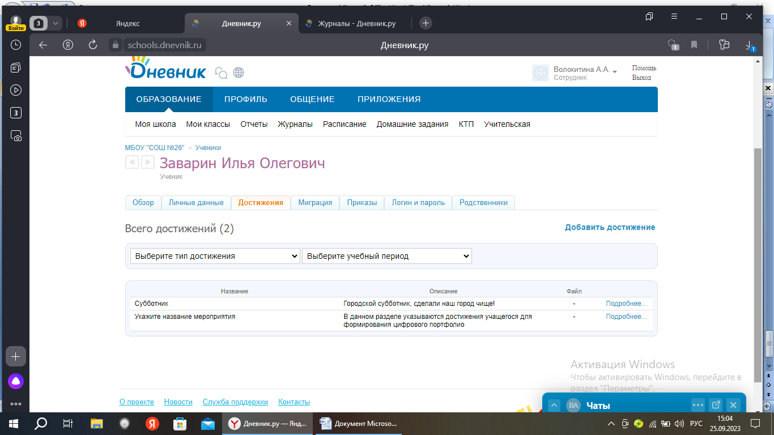 | https://schools.dnevnik.ru/v2/admin/persons/person?person=1000013581295&school=47647&view=customachievements&class=2122362544&group=students&retgroup=2122362544174671342
- Котова Валерия Александровна | 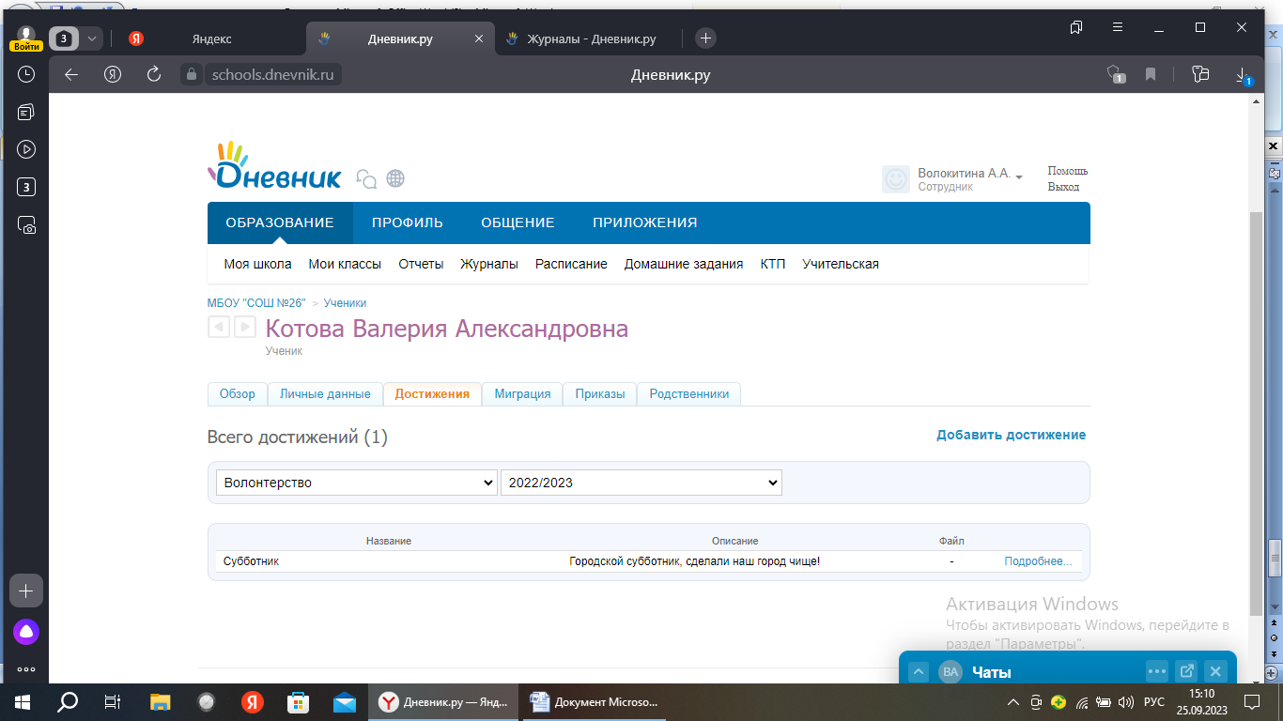 | https://schools.dnevnik.ru/v2/admin/persons/person?person=1000013581295&school=47647&view=customachievements&class=2122362544&group=students&retgroup=2122362544174671342
- Котова Виктория Александровна | 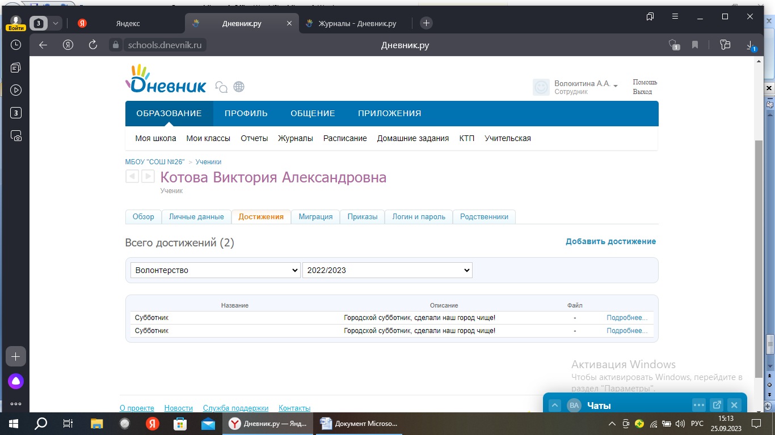 | https://schools.dnevnik.ru/v2/admin/persons/person?person=1000013581295&school=47647&view=customachievements&class=2122362544&group=students&retgroup=2122362544174671342
- Лаубингер София Иннокентьевна | 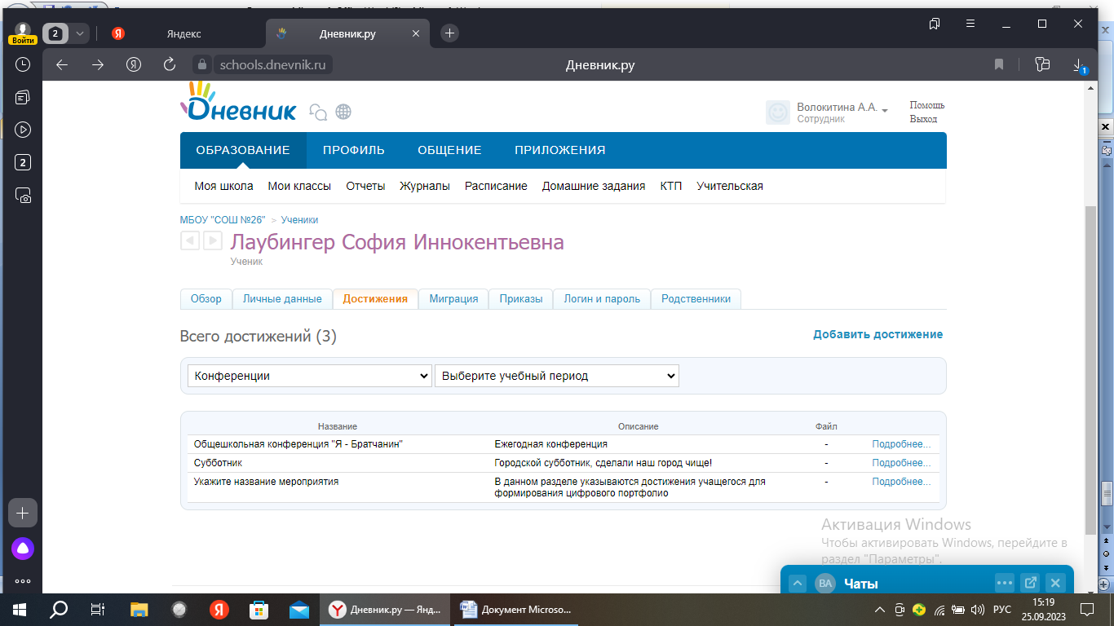 | https://schools.dnevnik.ru/v2/admin/persons/person?person=1000013246624&school=47647&view=customachievements&retgroup=2122362544174671342&achtype=&studyyear=2022
- Макарова Илона Федеровна | 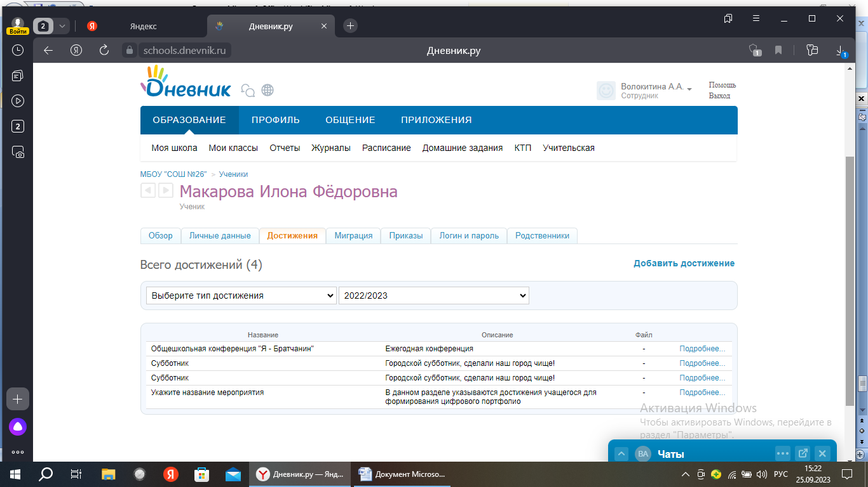 | https://schools.dnevnik.ru/v2/admin/persons/person?person=1000013246624&school=47647&view=customachievements&retgroup=2122362544174671342&achtype=&studyyear=2022
- Мамошин Артем Михайлович | 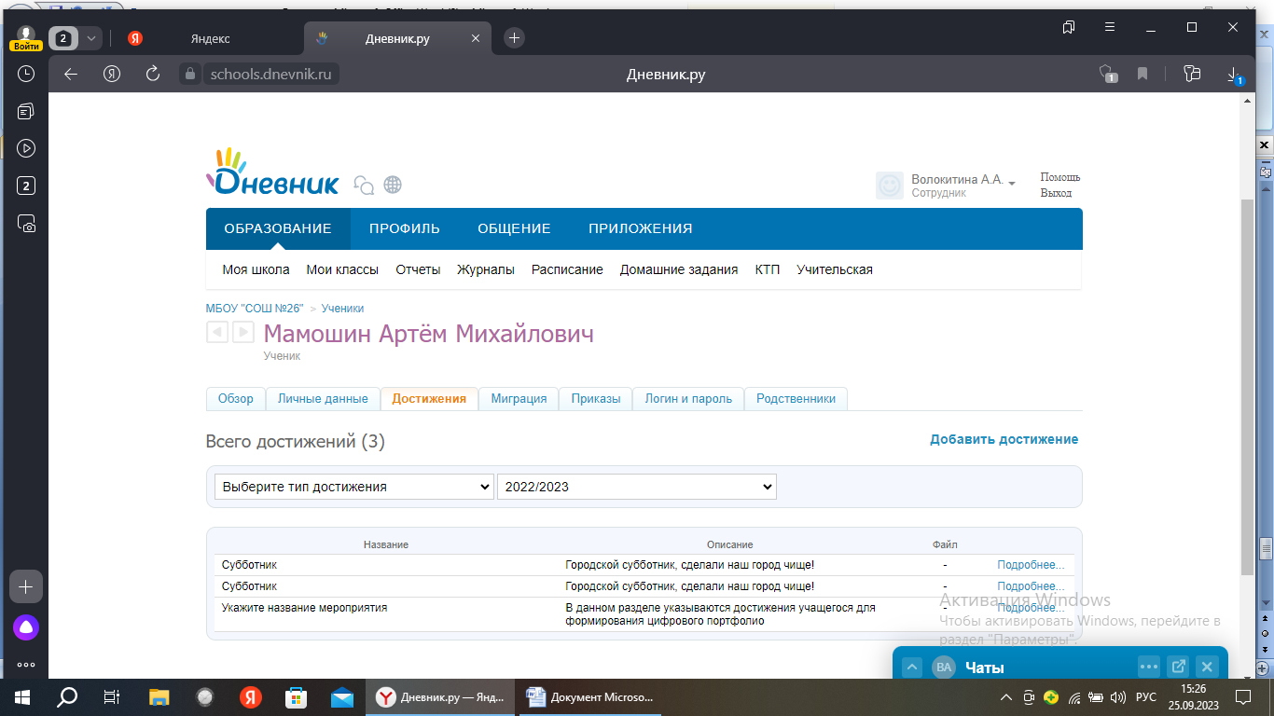 | https://schools.dnevnik.ru/v2/admin/persons/person?person=1000013246624&school=47647&view=customachievements&retgroup=2122362544174671342&achtype=&studyyear=2022
- Ман-Кан-Чен Милана Романовна | 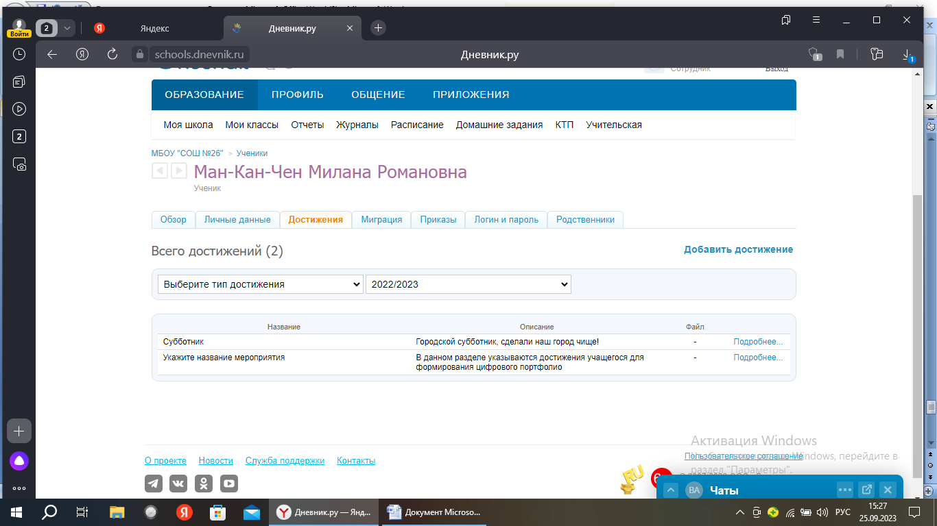 | https://schools.dnevnik.ru/v2/admin/persons/person?person=1000013246624&school=47647&view=customachievements&retgroup=2122362544174671342&achtype=&studyyear=2022
- Ман-Кан-чен Ульяна Романовна | 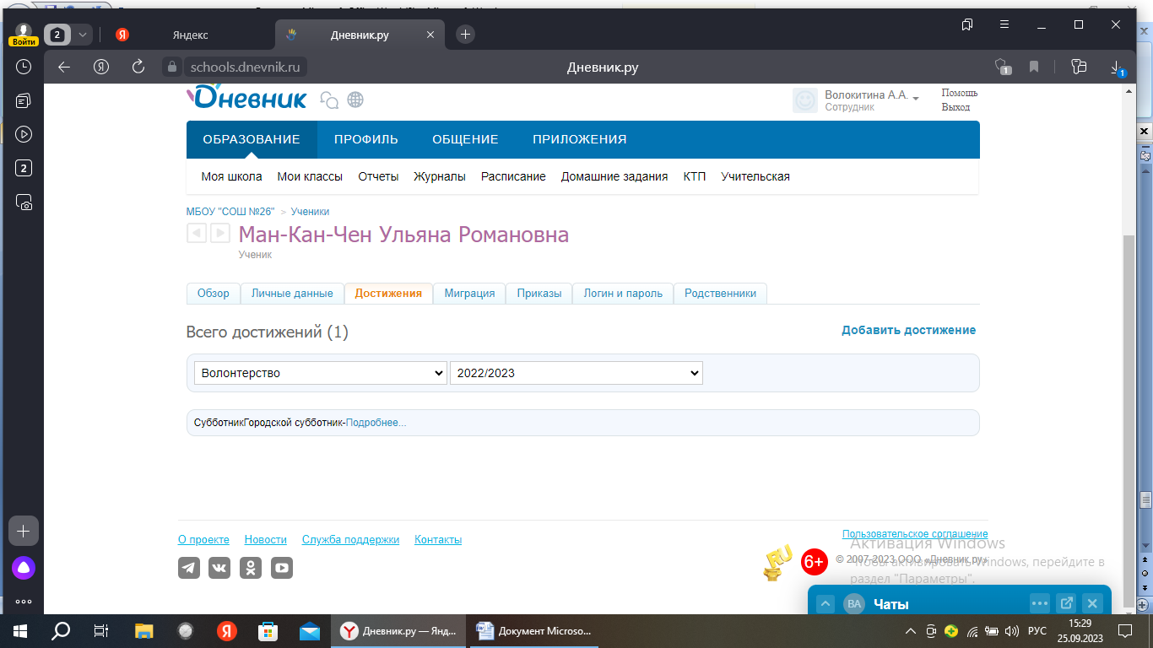 | https://schools.dnevnik.ru/v2/admin/persons/person?person=1000013246624&school=47647&view=customachievements&retgroup=2122362544174671342&achtype=&studyyear=2022
- Марцинкявичуте Кристина Игоревна | 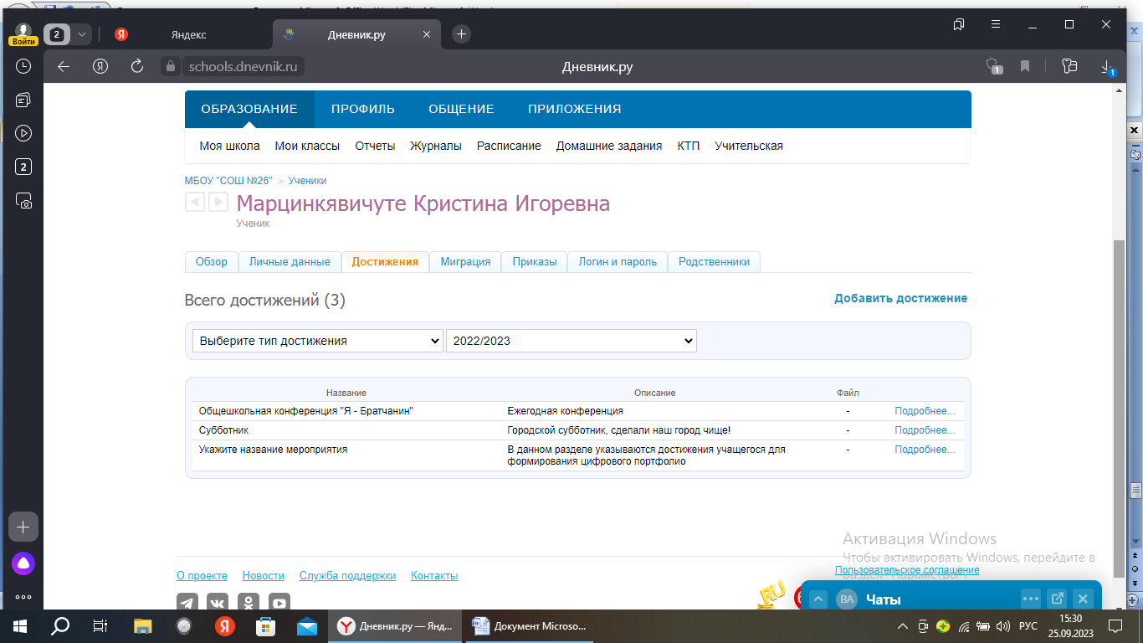 | https://schools.dnevnik.ru/v2/admin/persons/person?person=1000013246624&school=47647&view=customachievements&retgroup=2122362544174671342&achtype=&studyyear=2022
- Московских Анна Александровна | 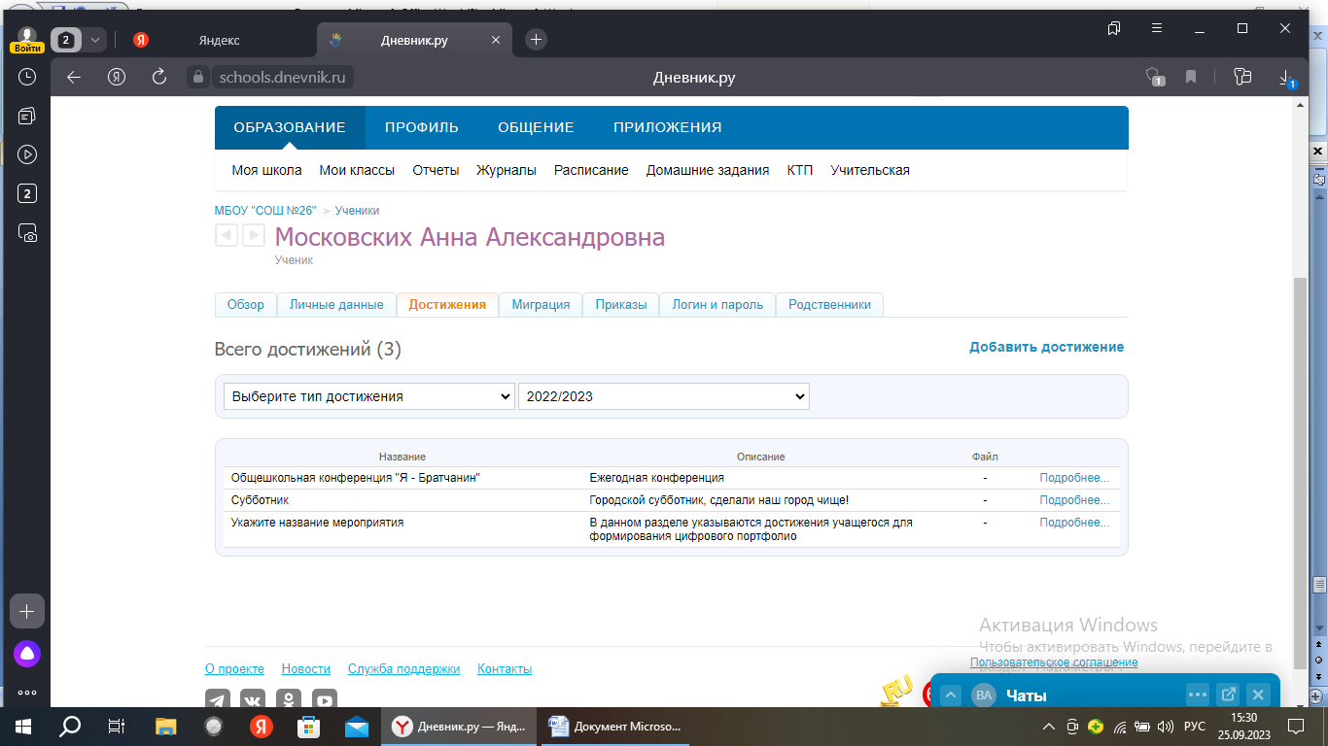 | https://schools.dnevnik.ru/v2/admin/persons/person?person=1000013246624&school=47647&view=customachievements&retgroup=2122362544174671342&achtype=&studyyear=2022
- Николаев Максим Николаевич | 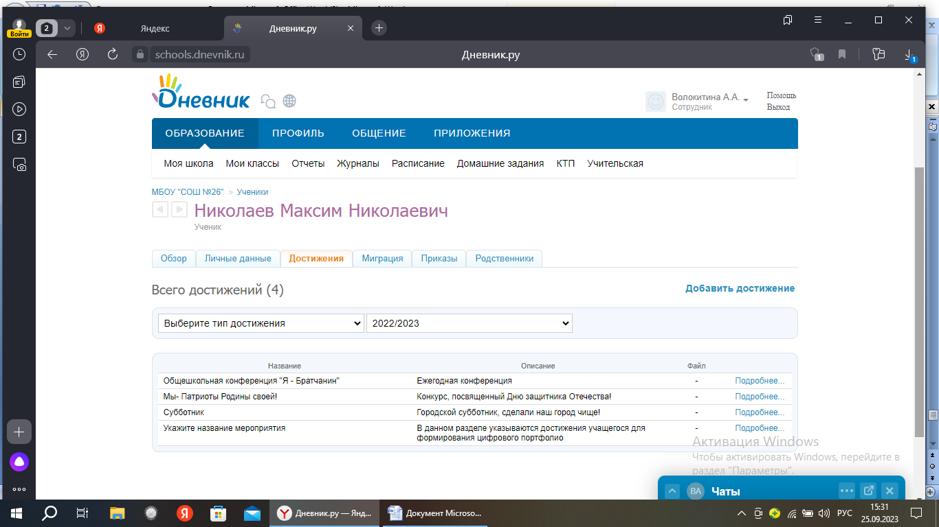 | https://schools.dnevnik.ru/v2/admin/persons/person?person=1000013246624&school=47647&view=customachievements&retgroup=2122362544174671342&achtype=&studyyear=2022
- Орлов Никита Сергеевич | 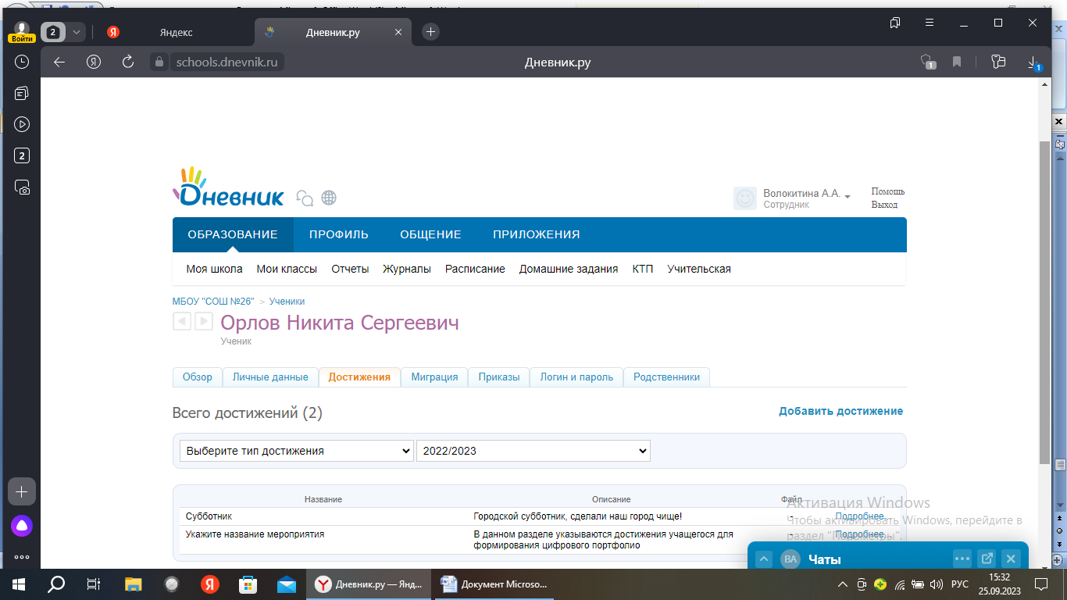 | https://schools.dnevnik.ru/v2/admin/persons/person?person=1000013246624&school=47647&view=customachievements&retgroup=2122362544174671342&achtype=&studyyear=2022
- Пигарева Алиса Анатольевна | 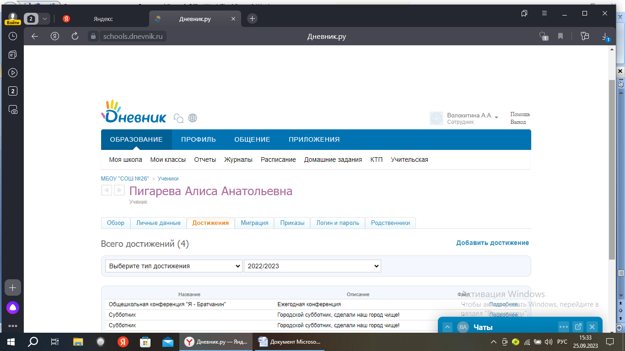 | https://schools.dnevnik.ru/v2/admin/persons/person?person=1000013246624&school=47647&view=customachievements&retgroup=2122362544174671342&achtype=&studyyear=2022
- Поликарпов Вадим Александрович | 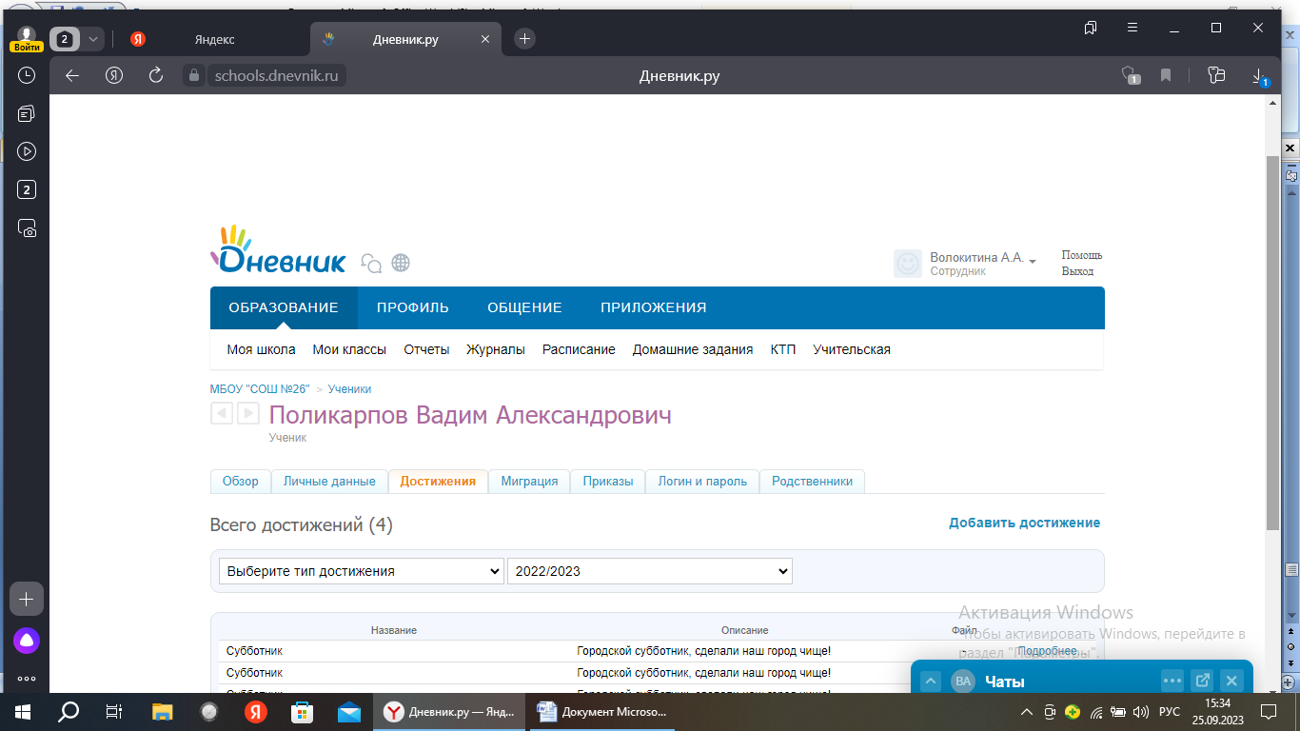 | https://schools.dnevnik.ru/v2/admin/persons/person?person=1000013246624&school=47647&view=customachievements&retgroup=2122362544174671342&achtype=&studyyear=2022
- Ракович Владислав Сергеевич | 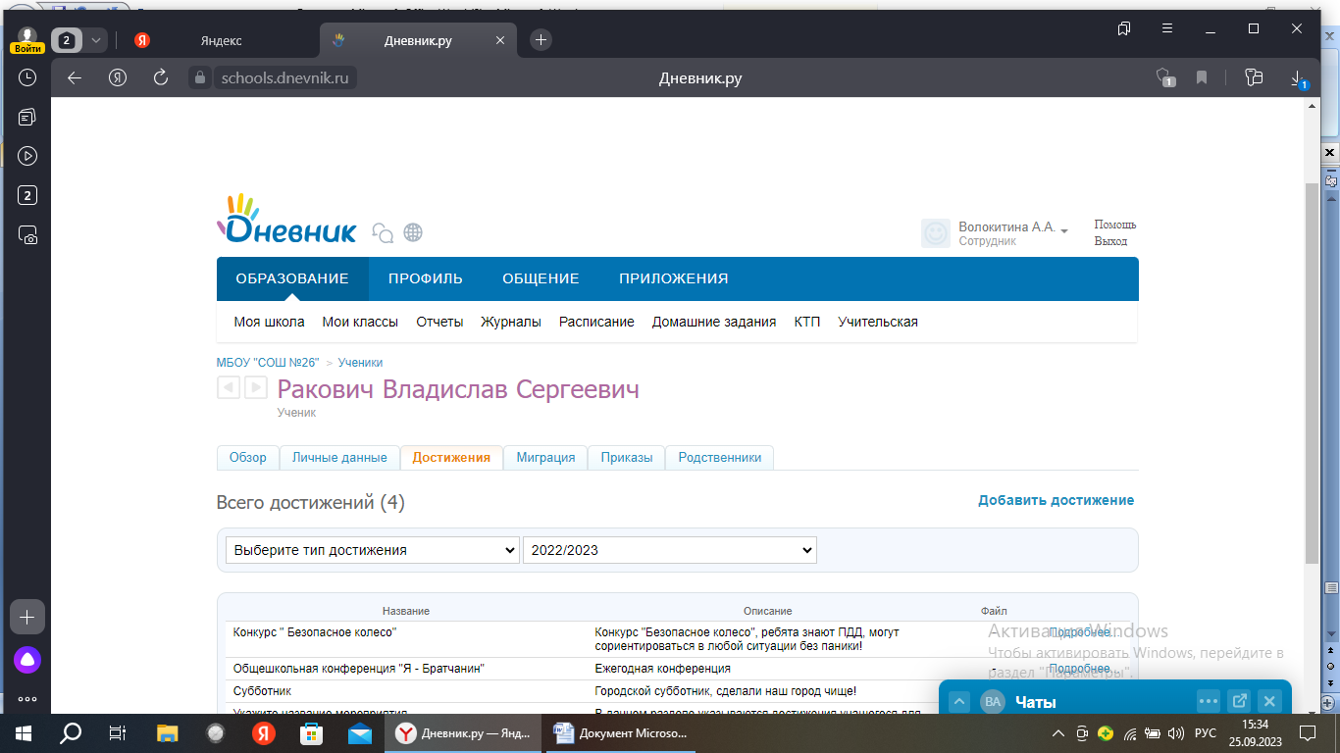 | https://schools.dnevnik.ru/v2/admin/persons/person?person=1000013246624&school=47647&view=customachievements&retgroup=2122362544174671342&achtype=&studyyear=2022
- Рябова Ольга Игоревна | 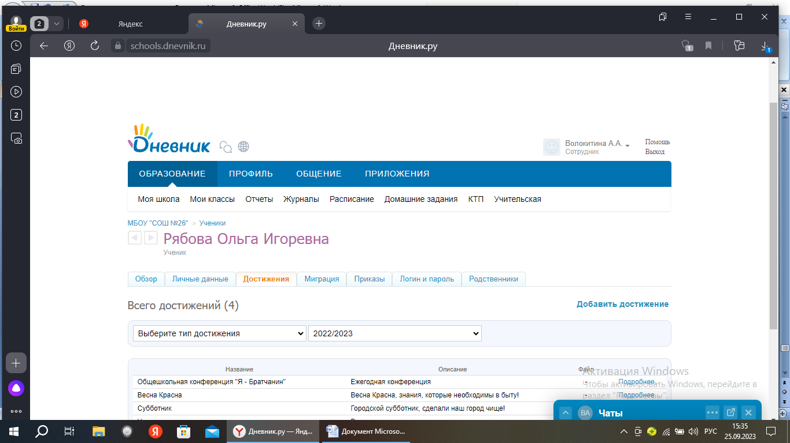 | https://schools.dnevnik.ru/v2/admin/persons/person?person=1000013246624&school=47647&view=customachievements&retgroup=2122362544174671342&achtype=&studyyear=2022
- Самойленко Диана Викторовна | 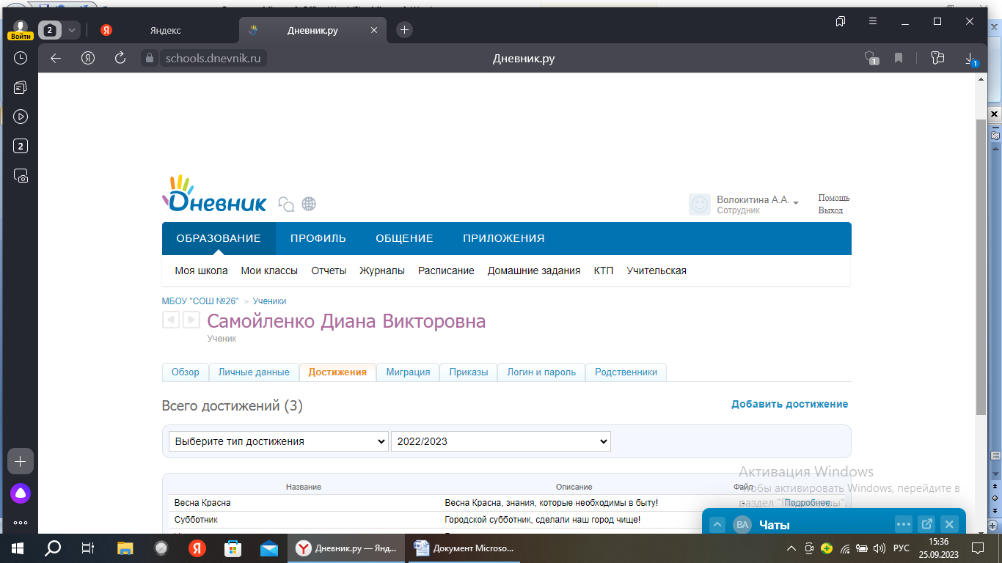 | https://schools.dnevnik.ru/v2/admin/persons/person?person=1000013246624&school=47647&view=customachievements&retgroup=2122362544174671342&achtype=&studyyear=2022
- Тутынин Виталий Русланович | 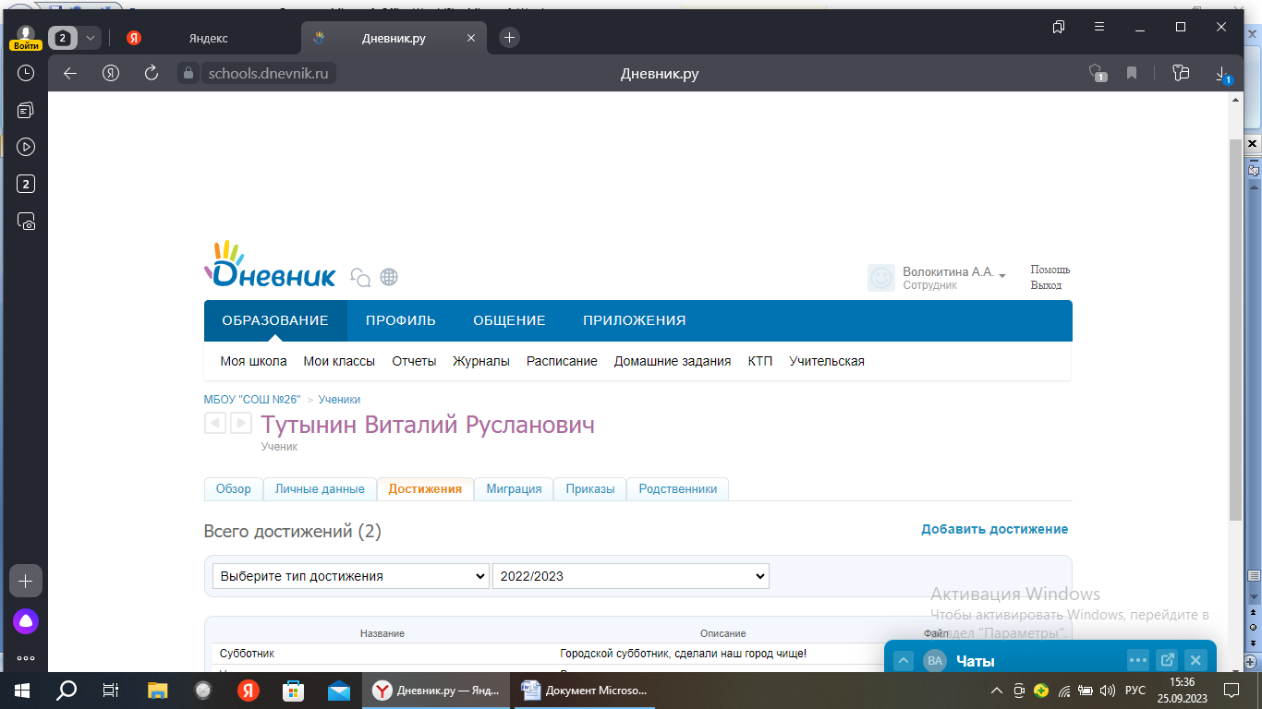 | https://schools.dnevnik.ru/v2/admin/persons/person?person=1000013246624&school=47647&view=customachievements&retgroup=2122362544174671342&achtype=&studyyear=2022
- Федосеев Артем Валерьевич | 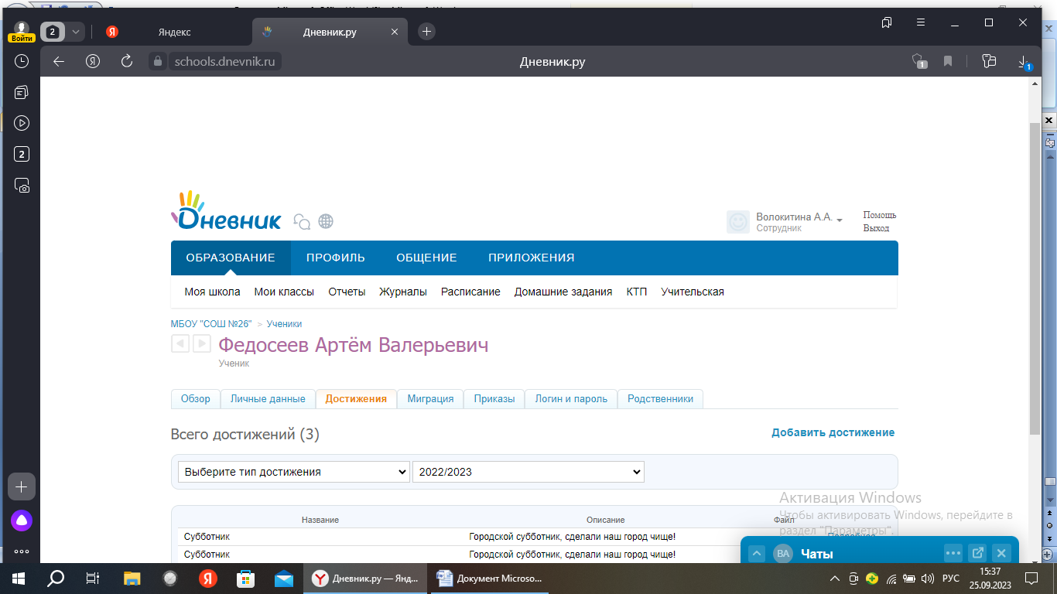 | https://schools.dnevnik.ru/v2/admin/persons/person?person=1000013246624&school=47647&view=customachievements&retgroup=2122362544174671342&achtype=&studyyear=2022
- Чертанов Иван Иванович | 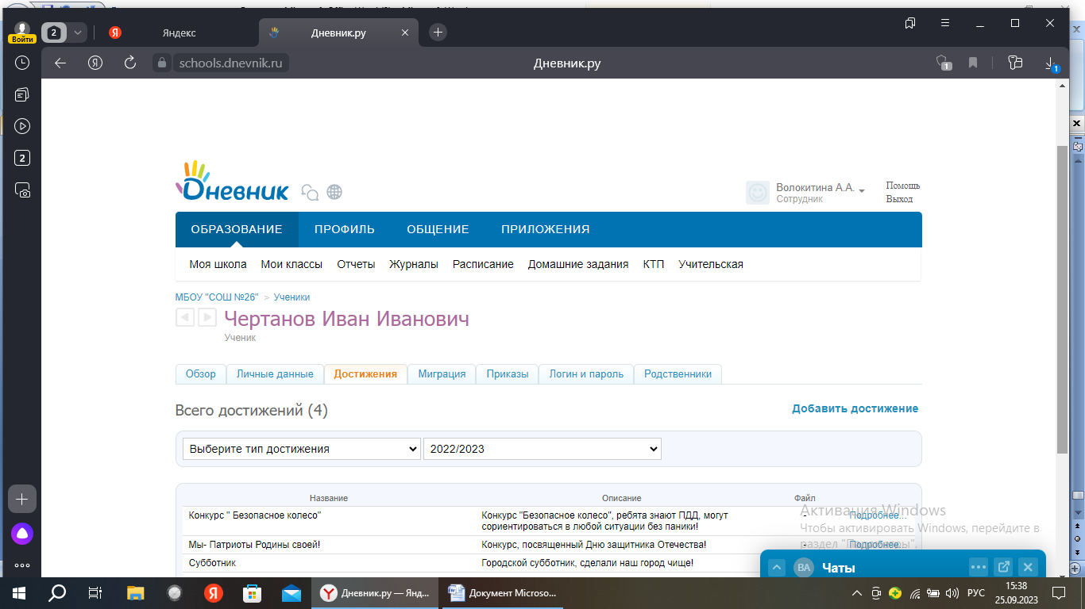 | https://schools.dnevnik.ru/v2/admin/persons/person?person=1000013246624&school=47647&view=customachievements&retgroup=2122362544174671342&achtype=&studyyear=2022
- Ярошенко Матвей Владимирович | 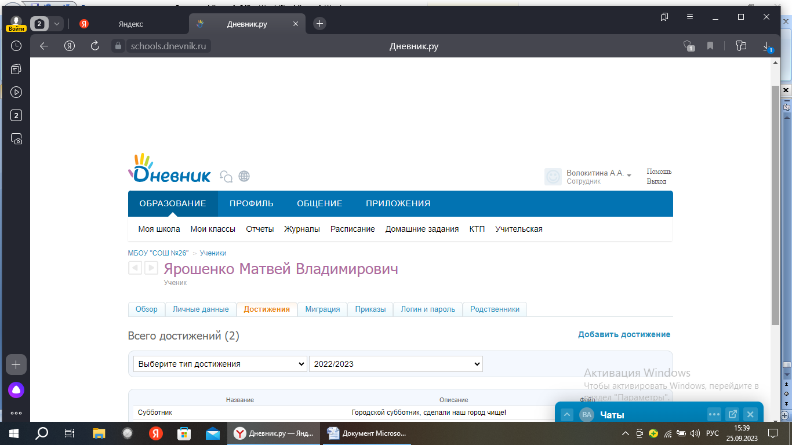 | https://schools.dnevnik.ru/v2/admin/persons/person?person=1000013246624&school=47647&view=customachievements&retgroup=2122362544174671342&achtype=&studyyear=2022
 | Сухарева Майя Олеговна ( вновь прибывшие) | --
 | Репетилова Валерия Евгеньевна (вновь прибывшие) | --

